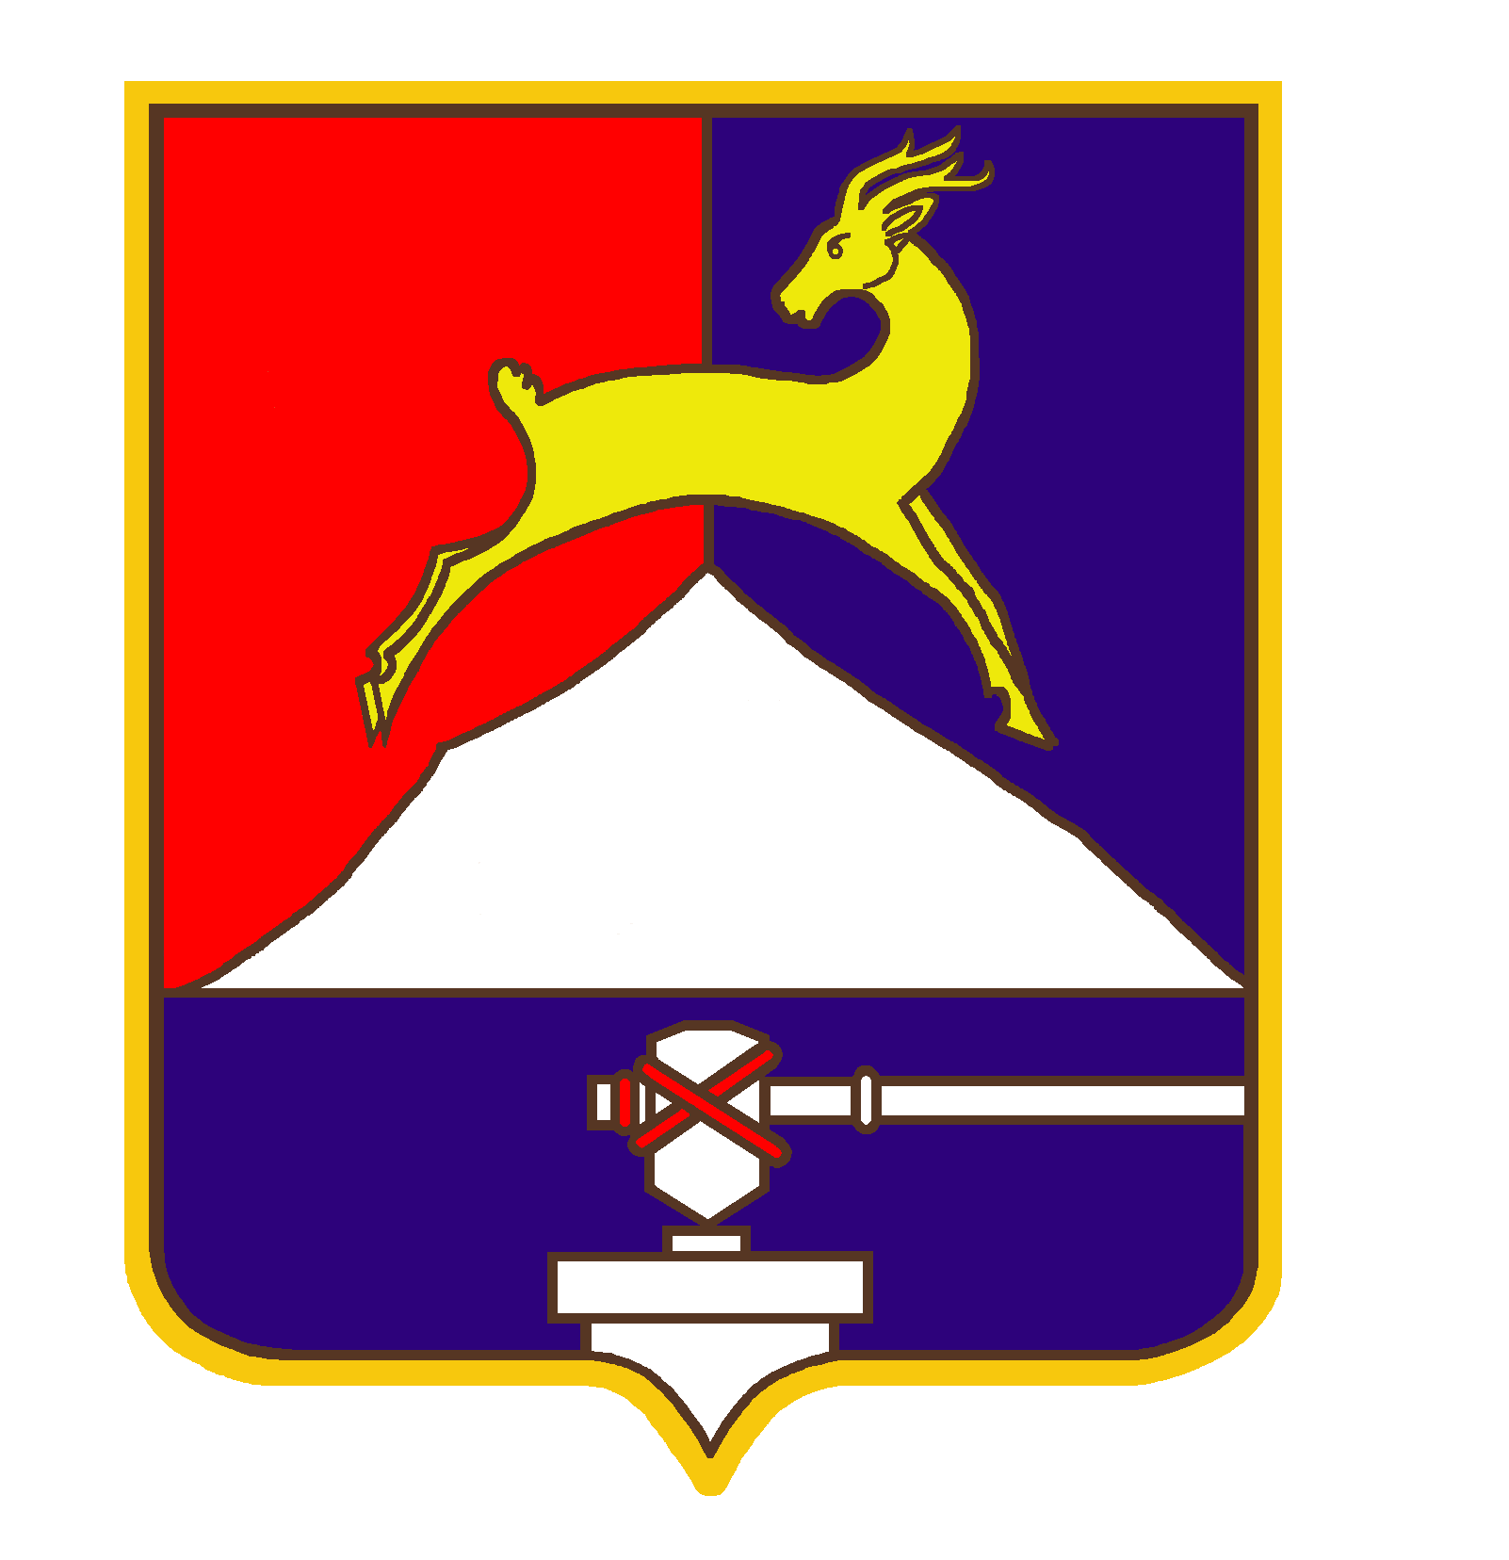
СОБРАНИЕ ДЕПУТАТОВ

УСТЬ-КАТАВСКОГО ГОРОДСКОГО ОКРУГА
ЧЕЛЯБИНСКОЙ ОБЛАСТИ

Шестое заседание
РЕШЕНИЕ

от 23.05.2014 № 56 г. Усть-Катав
О внесении изменений в решение Собрания депутатов от 25.04.2014г. № 51 «О стоимости путёвок в МКУ ДОЦ «Ребячья республика» и лагерях дневного пребывания детей на базе общеобразовательных школ округа в период летних каникул 2014 года»

Руководствуясь Федеральным законом от 06.10.2003 года № 131-ФЗ «Об общих принципах организации местного самоуправления в Российской Федерации», Федеральным законом 29.12.2012 года №273-ФЗ «Об образовании в Российской Федерации», Уставом Усть-Катавского городского округа, Постановлением Правительства Челябинской области от 18.04.2014 года № 176-П «О распределении в 2014 году субсидий местным бюджетам на организацию отдыха детей в каникулярное время», в целях организации полноценного отдыха и оздоровления детей Усть-Катавского городского округа в муниципальном казённом учреждении «Детский оздоровительный центр «Ребячья республика» и лагерях дневного пребывания детей на базе общеобразовательных школ в период летних каникул 2014 года, Собрание депутатов
РЕШАЕТ:

1. Внести в решение Собрания депутатов от 25.04.2014г. №51 «О стоимости путёвок в МКУ ДОЦ «Ребячья республика» и лагерях дневного пребывания детей на базе общеобразовательных школ округа в период летних каникул 2014 года» следующие изменения:
1.1. Дополнить пункт 1 подпунктом 1.3 следующего содержания: «Установить размер родительской платы за смену в муниципальном казённом учреждении «Детский оздоровительный центр «Ребячья республика» в сумме 4 000-00 рублей.».
1.2. Пункт 3 изложить в новой редакции: «Рекомендовать размер долевого участия организаций и предприятий в размере 50,7% от общей стоимости путевки – 6 589,50руб.»
2. Настоящее решение вступает в силу после обнародования на официальном сайте администрации Усть-Катавского городского округа www.ukgo.su.
3.Организацию исполнения данного решения возложить на первого заместителя главы Усть-Катавского городского округа по вопросам социально-культурной политики, охраны здоровья населения .
4. Контроль за исполнением данного решения возложить на председателя комиссии по финансово-бюджетной и экономической политике Д.Н. Немытова.

Председатель Собрания депутатов
Усть-Катавского городского округа С.Д. Семков

Глава Усть-Катавского
городского округа Э.В. Алфёров

